Яланська С.П. Арт-екопрактики як методичний інструментарій освітнього процесу: психологічний ресурс / С.П. Яланська // Технології розвитку інтелекту. Випуск Том.5, №2 (30), 2021. URL статті: https://psytir.org.ua/index.php/technology_intellect_develop/article/view/563/149

УДК 159.937:7:37.091.33
Яланська Світлана Павлівна, доктор психологічних наук, професор, завідувач кафедри психології та педагогіки Національного університету «Полтавська політехніка імені Юрія Кондратюка»
e-mail: yalanskasvetlana@gmail.com
ORCID: org/0000-0003-3289-5331
АРТ-ЕКОПРАКТИКИ ЯК МЕТОДИЧНИЙ ІНСТРУМЕНТАРІЙ ОСВІТНЬОГО ПРОЦЕСУ: ПСИХОЛОГІЧНИЙ РЕСУРС
Анотація
На сьогодні в освітньому процесі мають використовуватися новітні технології, інтерактивні форми роботи зі студентами, які сприятимуть їх зацікавленню, розвитку креативності, формуванню навичок командної роботи, самоорганізації, вдалого розподілу часу. Сучасна молодь постійно перебуває в інформаційному середовищі соціальних мереж, віртуальному просторі, що обумовлює дефіцит «живого» спілкування як з оточуючими так і з природнім середовищем вцілому. Тому існує потреба у посиленні такого спілкування, що сприяє забезпеченню як фізичного так і психологічного здоров’я. Метою статті є розкриття психологічного ресурсу використання арт-екопрактик в освітньому процесі вищої школи, зокрема, на території кампусу університету – «зеленій аудиторії». На основі теоретичного аналізу літературних джерел, опитування учасників освітнього процесу (методи дослідження), власного досвіду з’ясовано, що такий інструмент сприяє відчуттю внутрішньої гармонії, психологічному благополуччю, активізує творчу діяльність, злагоджену командну роботу. Результати: за результатами опитування студентів Національного університету «Полтавська політехніка імені Юрія Кондратюка» (76 осіб) отримали такі відповіді: на питання «Чи доцільним є використання арт-практик у освітньому процесі?» 91,0% відповіли «так», 8,0% – «доцільно під час вивчення соціальних, поведінкових та гуманітарних наук», 1,0% – «ні». На питання «Які із методів, форм роботи, що використовувалися під час вивчення курсів «Психологія», «Психологія здоров’я та здорового способу життя» Вам найбільше запам’яталися?» 97,0% опитаних відповіли – арт-практики. На кафедрі функціонує психологічна студія «Шлях до успіху», під час відкритих засідань якої проводяться тренінгові заняття, здійснюється виконання арт-вправ, що зорієнтовані на розвиток креативності сучасної молоді. На основі власного досвіду, опитування студентів дійшли висновків, що під час вивчення курсу «Психологія», «Психологія здоров’я та здорового способу життя» доцільно використовувати арт-екопрактики, які сприяють спілкуванню з природою, розвитку креативності, формуванню навичок командної роботи, самоорганізації, вдалого розподілу часу, вивченню та вдосконаленню власного «Я».
Ключові слова: арт-практики, креативність, методичний інструментарій, освітній процес, здобувач вищої освіти.
Yalanska Svitlana Pavlivna, Doctor of Psychological Sciences, Professor, Head of the Department of Psychology and Pedagogy National University «Yuri Kondratyuk Poltava Polytechnic».
THE ART-ECO-PRACTICE AS A METHODOLOGICAL TOOL OF THE EDUCATIONAL PROCESS: A PSYCHOLOGICAL RESOURCE
Summary
Today, the latest technologies, interactive forms of the work with students, which would promote their interest, creativity, skills of teamwork, self-organization, successful time distribution, should be used in the educational process. The modern young people are constantly in the information environment of social networks, the virtual space, which causes a lack of «live» communication with other persons and on the whole with the natural environment. Therefore, there is a necessity to strengthen this communication, which contributes to both physical and mental health. The purpose of the article is to reveal the psychological resource of the art-eco-practices using in the educational process of higher education, and, in particular, on the campus of the university – «green audience». The theoretical analysis of literature sources, surveys of the participants in the educational process (research methods), the personal experience have helped to find that such a tool promotes a sense of inner harmony, psychological well-being, activates the creative activity, the coordinated teamwork. The results: according to a survey of students of the National University «Yuri Kondratyuk Poltava Polytechnic» (76 persons), the following answers are: the question «Is it relevant to use the art practices in the educational process?» was answered as «yes» – 91.0%, as «it is relevant while they are studying the social, behavioral, and human sciences» – 8.0%, as «no» – 1.0%; the question «Which methods, forms of the work used in studying of subjects «Psychology» and «Psychology of Health and Healthy Lifestyle» have you remembered the most?» is answered by 97.0% respondents as «the art practices». The chair has a psychological workshop «The Way to Success», where during the open meetings the training sessions are held, the art exercises are performed, which are focused on the development of creativity of modern young people. Based on the own experience, students survey, there are conclusions that in the process of studying subjects «Psychology» and «Psychology of Health and Healthy Lifestyle» it is advisable to use the art-eco-practices to promote the communication with nature, the creativity development and model skills of teamwork, self-organization, successful time distribution, studying and improvement of own «I».
Key words: art practices, creativity, methodical tools, educational process, applicant for higher education.

Постановка і актуальність дослідження.
Здобувачі вищої освіти багато часу проводять у соціальних мережах, віртуальному просторі, що призводить до мінімізації можливостей особистості відчути свою гармонійність з природнім середовищем. Тому важливо знаходити форми та методи роботи під час надання освітніх послуг, що сприяють забезпеченню фізичного, психологічного, соціального здоров’я, та розвитку креативності особистості.

Аналіз останніх досліджень і публікацій.
Основні завдання арт-практик, за Тараріною О.В.: розширення горизонтів особистості; підтримка (розвиток) цілісності життя; досягнення справжньої індивідуальності; рух від автономності до близькості в міжособистісних зв’язках; формування базових життєвих цілей; вироблення справжніх перспектив у житті; адекватне прийняття внутрішніх життєвих криз; використання емпатії та інтуїції у розвитку більш глибоких рівнів символічної комунікації [1].
Терлецька Л.Г. зазначає, що завдяки методикам арт-терапії можуть бути з’ясовані нові способи поведінки без тих наслідків, з якими пов’язане їх використання в реальному житті. В учасників психокорегувальних груп відбуваються різноманітні особистісні зміни: вираження почуттів у соціально допустимій формі; розвиток емпатії та позитивних відчуттів; виникнення почуття внутрішнього контролю та порядку; розвиток уважності до почуттів; посилення почуття власної гідності [2].
У монографії «Генетико-креативний підхід: діяльнісне опосередкування особистісного розвитку» (автори Максименко С.Д., Яланська С. П.) один із розділів присвячений розгляду арт-інструментарію як ресурсу у діагностиці глибинно-психологічних характеристик психіки та розвитку творчості особистості [3]. Зокрема, акцентовано, що Яценко Т.С. звертається у своїх роботах до психоаналізу комплексу тематичних малюнків з метою діагностики глибинно-психологічних характеристик психіки суб’єкта. Зазначає, що процесу аналізу притаманна індивідуальна неповторність, яка породжується неповторністю особистісної проблематики суб’єкта. Психоаналітична інтерпретація малюнків ґрунтується на процесуальній діагностиці, здійснюється психологом на основі знань архетипів, функціональних тенденцій несвідомого та у діалозі з автором комплексу малюнків. Процесуальна діагностика – це злиття в практиці психодiагностичного та психокорекцiйного процесів, їхні багаторiвневiсть i динамiчнiсть [5]. Психоаналіз комплексу малюнків відбувається у діалогічній взаємодії з автором малюнку та передбачає врахування, бачення, розуміння ним змісту малюнку. Психокорекційний діалог спрямований на надання допомоги суб’єкту в усвідомленні витоків власної проблеми, внутрішньої суперечності психіки, деструкцій поведінки, розширені соціально-перцептивного інтелекту. Психоаналіз комплексу тематичних малюнків є ефективним діагностикокорекційним методом надання допомоги суб’єкту, що дозволяє об’єктивувати несвідомі чинники особистісної проблематики, та сприяє гармонізації зв’язку свідомої та несвідомої сфер психіки. Цілісний психоаналіз комплексу тематичних малюнків виявляє структурованість психічного в його індивідуальній неповторності, через виявлення суперечності між логікою свідомого і логікою несвідомого [5, 6].
У навчальному посібнику «Психологія творчості», з грифом Міністерства освіти і науки України, розкрито можливості розвитку креативності, активізації творчої діяльності особистості завдяки тренінговим вправам та арт-практикам. Авторський посібник складається із розділів: підходи до вивчення творчості; сутність поняття творчості, творчі здібності; підходи до розвитку творчої особистості, її самореалізації; компетентнісний підхід до творчої діяльності; методики дослідження творчості; методики вимірювання креативності; психолого-педагогічні програми розвитку творчих особистостей: мета, методи, результати; методи стимулювання творчої активності: індивідуальні та групові [4].
Основні цілі та завдання статті зорієнтовані на розкриття змісту психологічного ресурсу арт-екопрактик як методичного інструментарію освітнього процесу сучасної вищої школи.
Викладення основного експериментального матеріалу. За результатами анкетування студентів (76 осіб) Національного університету «Полтавська політехніка імені Юрія Кондратюка» отримали такі відповіді: на питання «Чи доцільним є використання арт-практик у освітньому процесі?» 91,0% відповіли «так», 8,0% – «доцільно під час вивчення соціальних, поведінкових та гуманітарних наук», 1,0% – «ні». На питання «Які із методів, форм роботи, що використовувалися під час вивчення курсів «Психологія», «Психологія здоров’я та здорового способу життя» Вам найбільше запам’яталися?» 97,0% опитаних відповіли – арт-практики.
Під час вивчення курсу «Психологія», «Психологія здоров’я та здорового способу життя» можна виконати арт-екопрактики, що сприяють спілкуванню з природою, вивченню та удосконаленню власного «Я»:
- Арт-екопрактика «Це Я!» – вправа, що передбачає вибір природнього об’єкту з яким себе асоціює особистість.
Завдання:
- «знайти себе» серед природніх об’єктів;
- розповісти про основні риси обраного об’єкту;
- окреслити три побажання обраному об’єкту.
4) зробити висновки.
Наприклад, серед таких об’єктів студенти обрали (див. рис. 1, 2).
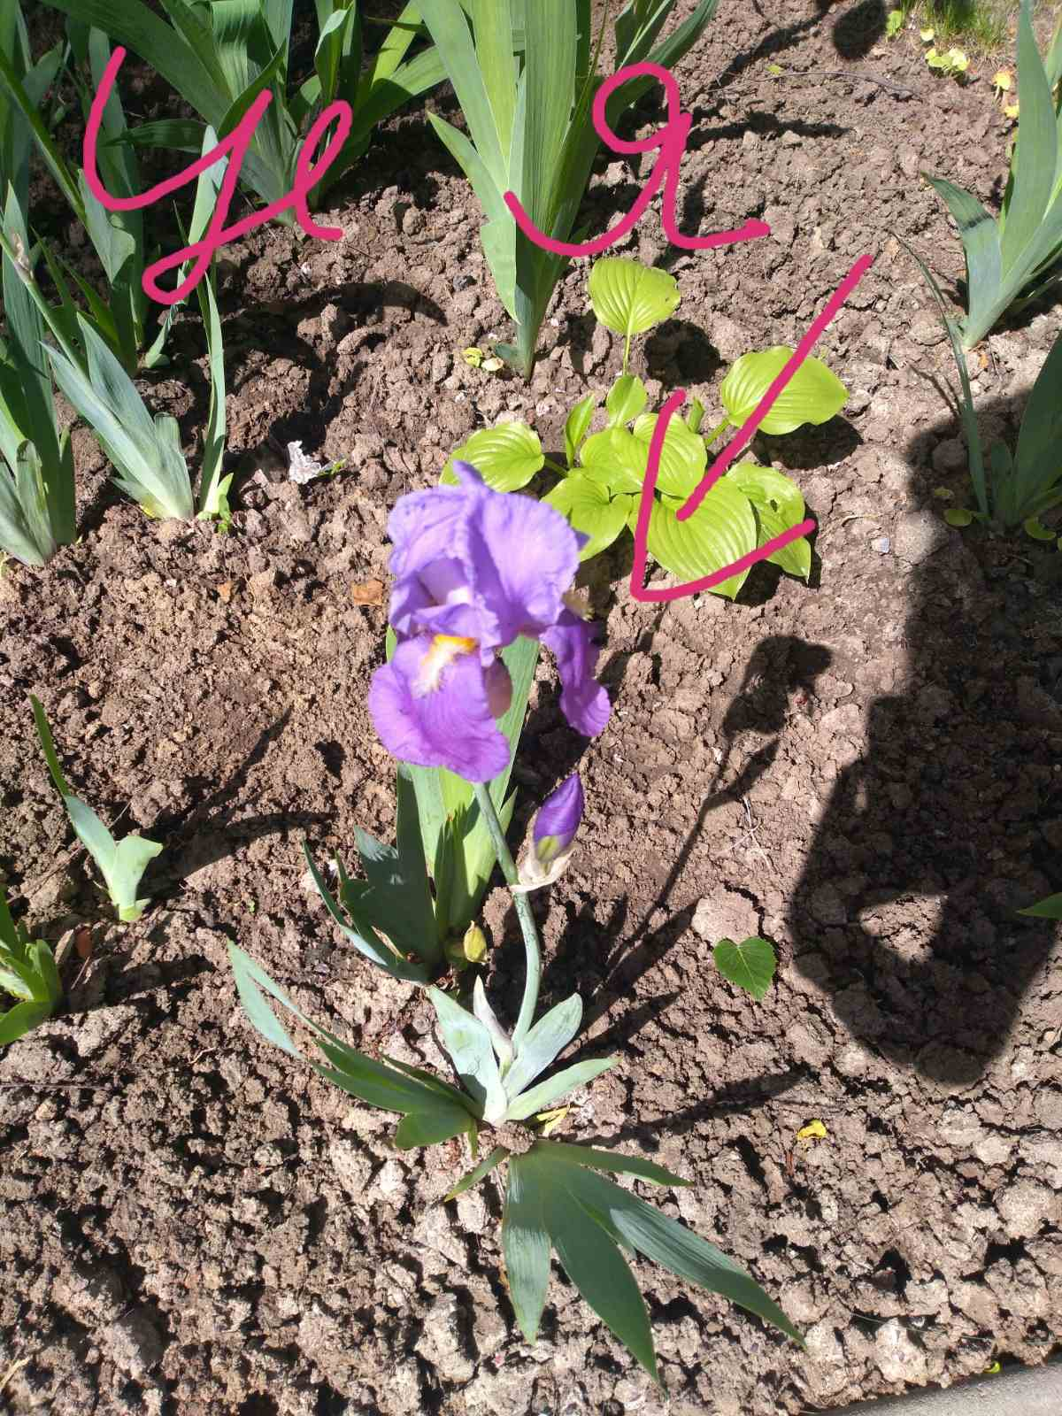
Рис. 1. Природний об’єкт з яким себе асоціює особистість (обраний об’єкт студентки К., ІV курсу факультету фізичної культури та спорту)

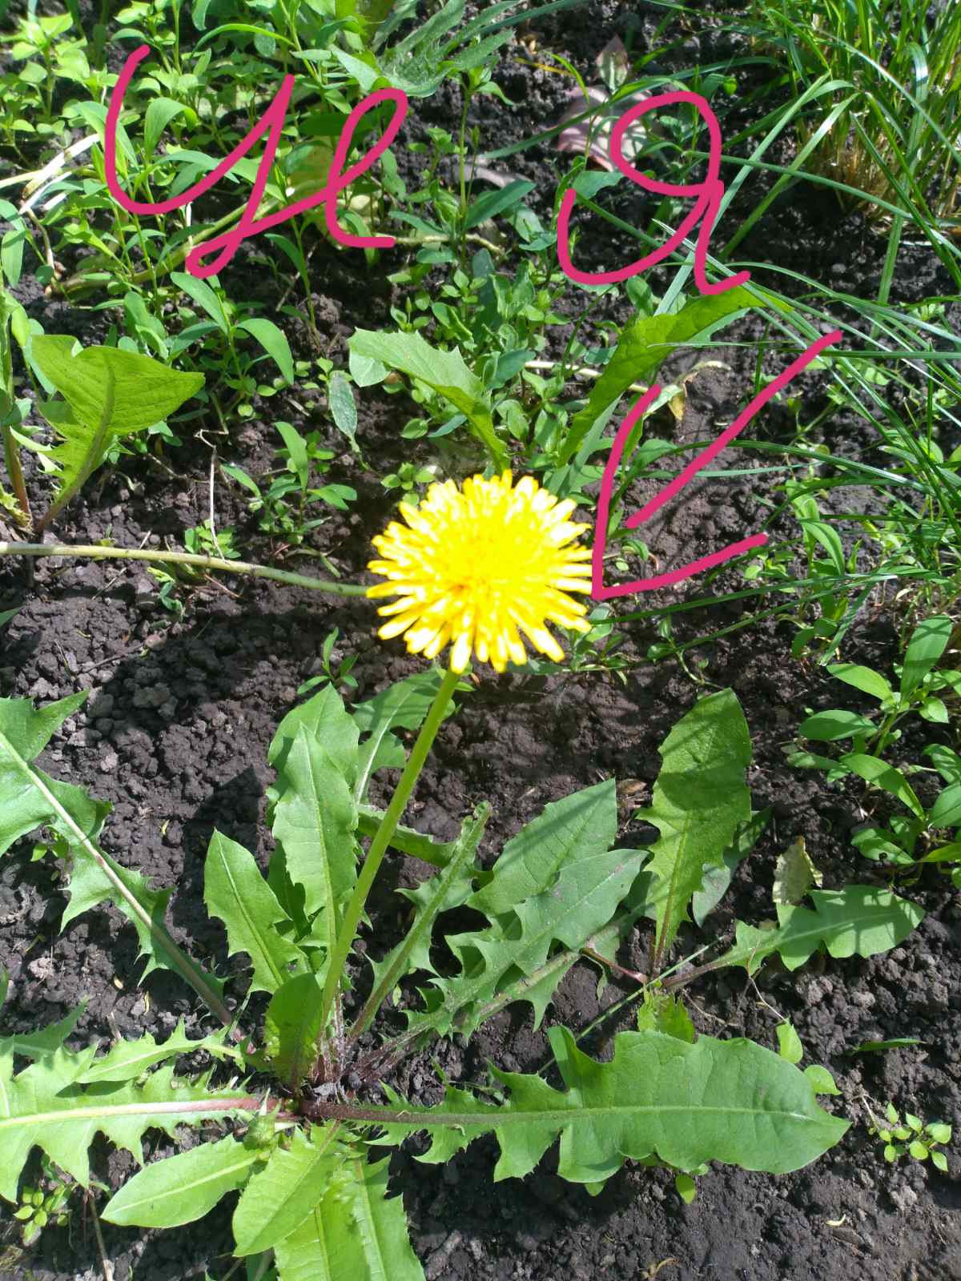
Рис. 2. Природний об’єкт з яким себе асоціює особистість (обраний об’єкт студентки Т., ІV курсу факультету фізичної культури та спорту)
- Арт-екопрактика «Активність/Пасивність» – вправа передбачає вибір природніх об’єктів, що асоціюються з різними станами особистості.
Завдання:
- обрати природні об’єкти, що асоціюються з пасивністю;
- обрати природні об’єкти, що асоціюються з активністю;
- розповісти про обрані об’єкти, визначити їх основні риси;
- визначити які з об’єктів асоціюються з Вашим станом;
- зазначити об’єкт, який найбільше спонукає до активності, визначити до яких саме дій;
- зробити висновки.
Наприклад, серед таких об’єктів студенти обрали (див. рис. 3,4).
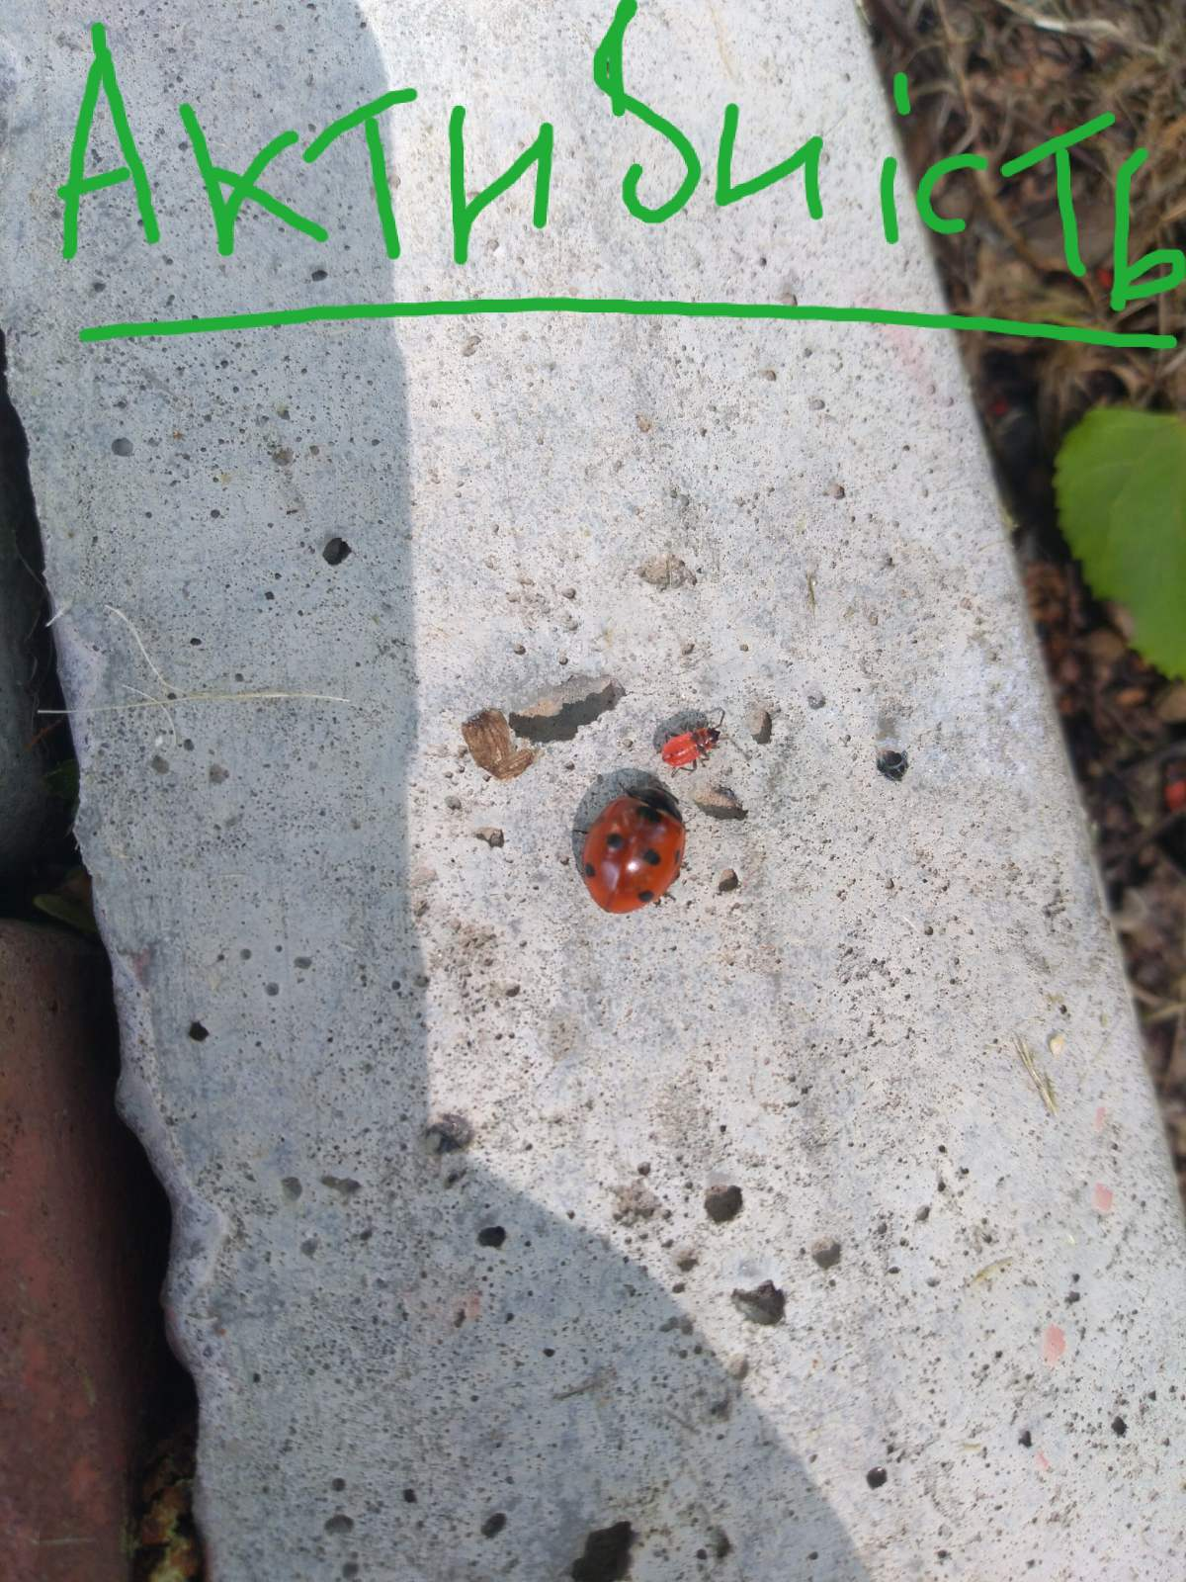
Рис. 3. Активність
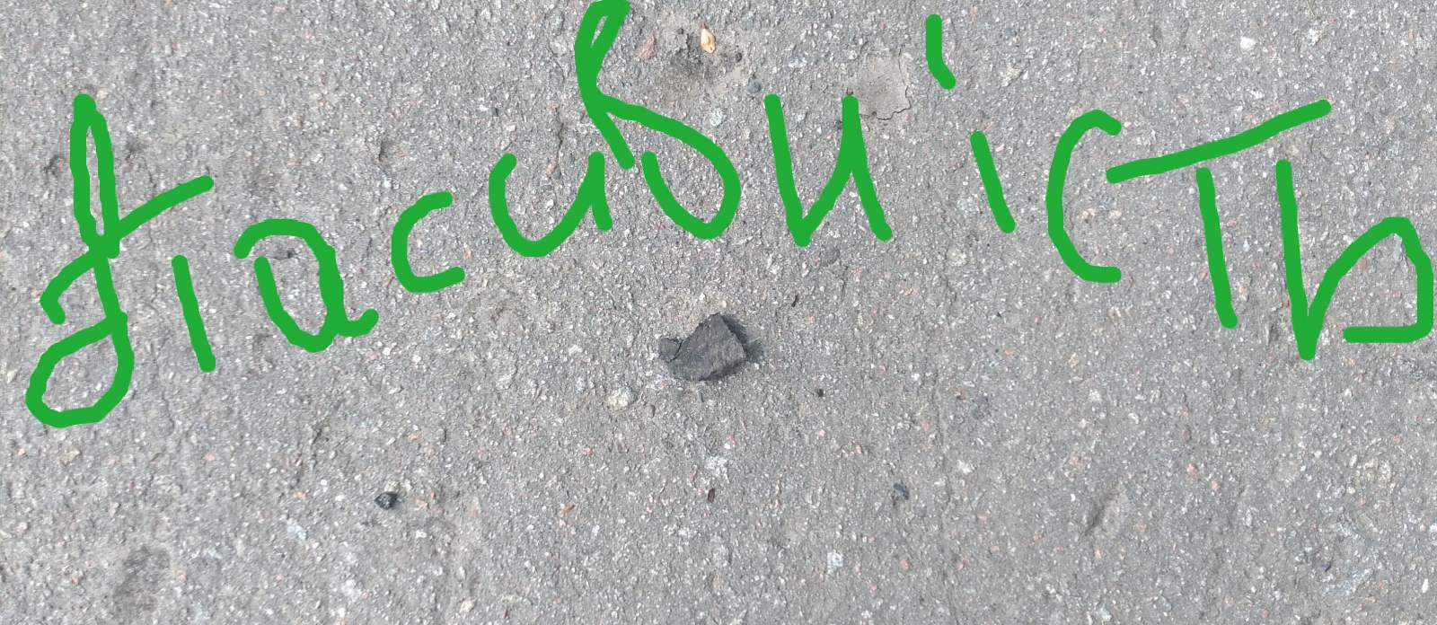
Рис. 4. Пасивність
- Арт-екопрактика «Мій емоційний стан» – вправа передбачає роботу з пшоном.
Завдання:
- закривши очі створити малюнок з пшона, який символізує емоційний стан «тут і зараз»;
- розповісти про малюнок: дати йому назву, пояснити, що обумовлює саме такий внутрішній стан;
- закривши очі створити малюнок з пшона, який символізує бажаний емоційний стан «завтра»;
- розповісти про малюнок: дати йому назву, пояснити, що може обумовити саме такий внутрішній стан.
Наприклад, серед таких робіт (див. рис. 5.6).
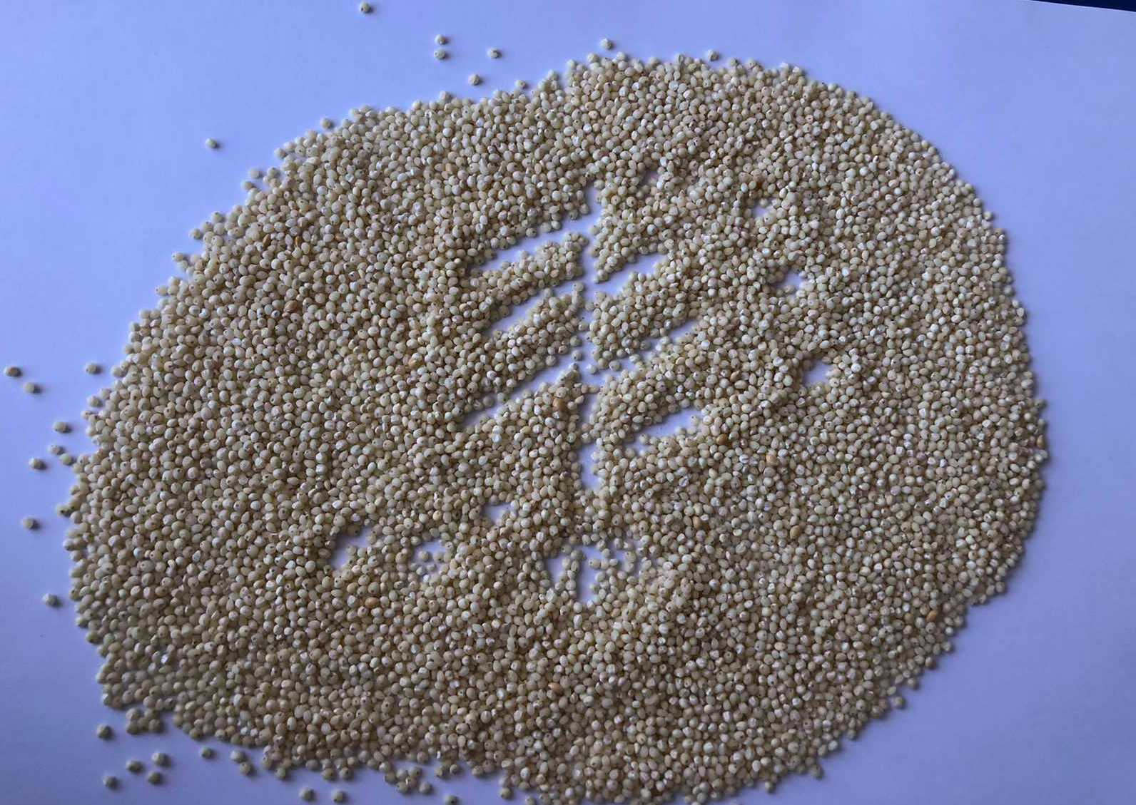
Рис. 5 Емоційний стан «тут і зараз» (робота студентки А., ІІІ курсу факультету фізичної культури та спорту)
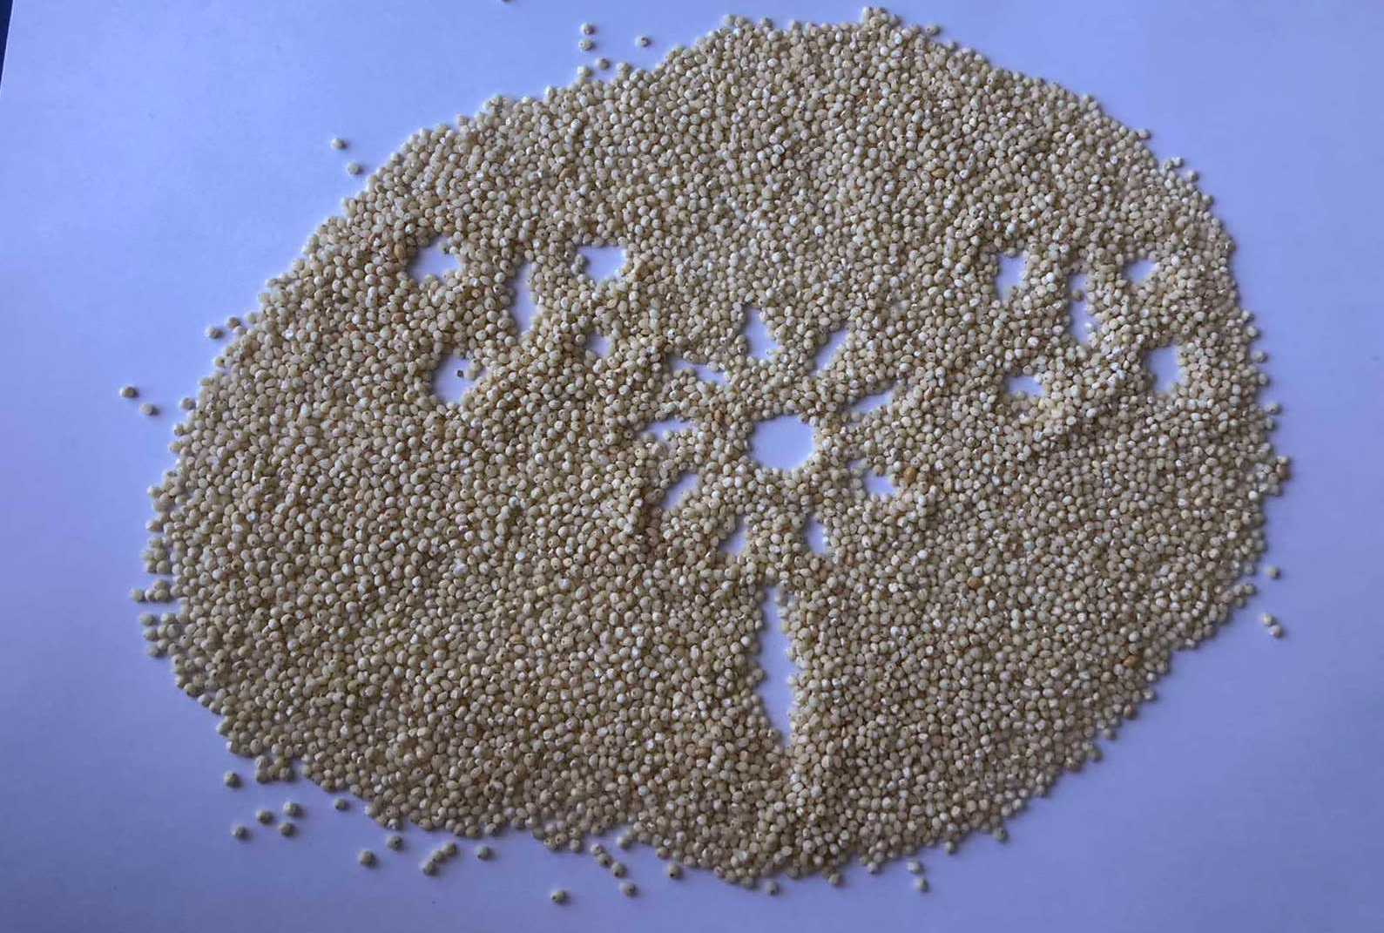
Рис. 6. Бажаний емоційний стан «завтра» (робота студентки А., ІІІ курсу факультету фізичної культури та спорту)
Також цікавою є вправа «Тематичний образ». Арт-практика, що передбачає декілька завдань, наприклад: 1) створити образ екогероїні, покликанням якої є збереження балансу в системі «людина-природа». Образ створюється з «підручних матеріалів», які є у студента (зошити, ручки, олівці, папір та ін.); 2) визначити мету та основні завдання екогероїні; 3) обґрунтувати основні напрями реалізації поставленої мети та завдань; 4) з’ясувати основні труднощі, які можуть виникати на шляху героїні та варіанти їх подолання; 5) презентувати отримані результати (групова робота).
Арт-практика зорієнтована на розвиток асоціативності, гнучкості, творчої уяви, активізацію командної роботи.
На кафедрі психології та педагогіки Національного університету «Полтавська політехніка імені Юрія Кондратюка» під час виконання студентами самостійних робіт, підготовки творчих звітів з психології, психології здоров’я та здорового способу життя є можливість попрацювати у внутрішньому дворику університету виконуючи ряд арт-екопрактик (див. рис. 7).
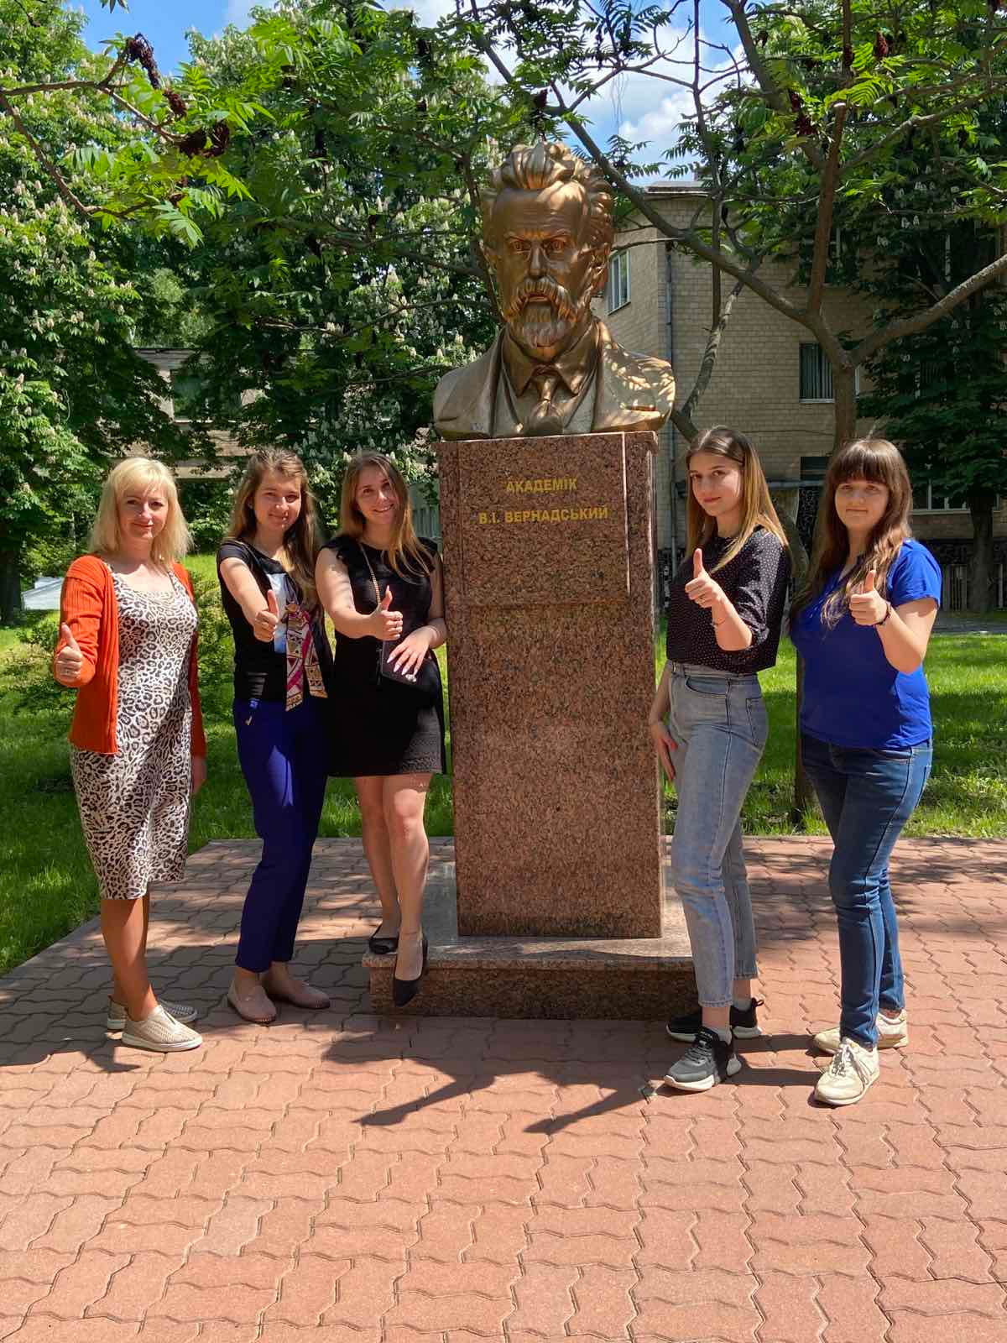
Рис. 7. Зі студентами спеціальності 227 «Фізична терапія та ерготерапія» на території Національного університету «Полтавська політехніка імені Юрія Кондратюка»
На кафедрі функціонує психологічна студія «Шлях до успіху» під час відкритих засідань якої проводяться тренінгові заняття, здійснюється виконання арт-вправ, що зорієнтовані на розвиток креативності сучасної молоді. Кожен здобувач вищої освіти на засіданні психологічної студії має можливість висловити свою думку про ту чи іншу проблему, попрацювати спільно з командою однодумців, подискутувати, краще пізнати себе та своїх друзів. Психологічна студія забезпечує можливості особистісного росту, та професійного розвитку, активного комунікативного обміну щодо актуальних тем обраних студентами, розвитку лідерських якостей, емоційного інтелекту, креативності, формування конструктивно мислячих особистостей здатних протистояти деструктивним впливам. Забезпечує умови для утвердження креативних фахівців, які прагнуть створювати нові, оригінальні продукти духовного чи матеріального значення, що можуть бути значущими для суспільства та природи. Сприяє захисту духовного, психічного, психологічного, соціального здоров’я учасників освітнього процесу. Засідання психологічної студії часто здійснюються й у «зелених аудиторіях». Наприклад, на території мультифункціонального майданчику – Алеї ДТЕК (див. рис. 7). Де є всі можливості використання арт-екопрактик під час тренінгових занять, круглих столів, тощо.
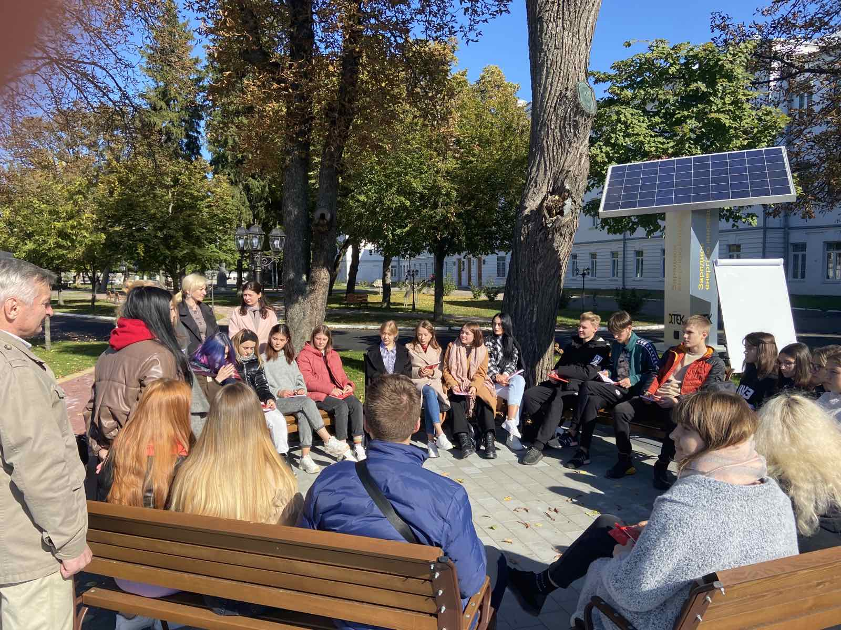
Рис. 8. Зі студентами спеціальності 053 «Психологія» на території Національного університету «Полтавська політехніка імені Юрія Кондратюка» (засідання психологічної студії «Шлях до успіху»)
Методологічне або загальнонаукове значення. Результати нашого дослідження мають загальнонаукове та практичне значення, оскільки розраховані на використання практиками з розвивальною, психодіагностичною, корекційною, метою, сприяння оптимізації психічних станів молоді. Отримані результати дослідження є науковим внеском для розкриття психологічного ресурсу використання арт-екопрактик в освітньому процесі вищої школи, розвитку креативного потенціалу особистості.

Висновки.
На основі теоретичного аналізу, власного досвіду та опитування студентів дійшли висновку, що арт-екопрактики як методичний інструментарій освітнього процесу сучасної вищої школи, мають потужний психологічний ресурс, що розкриває можливості особистості відчути свою гармонійність з природнім середовищем. Під час надання освітніх послуг у закладах вищої освіти, зокрема, під час вивчення дисциплін «Психологія здоров’я та здорового способу життя», «Психологія» доцільним є використання арт-екопрактик, які сприяють забезпеченню фізичного, психологічного, соціального здоров’я, та розвитку креативності особистості.
Перспективами досліджень є вивчення ефективності використання арт-екопрактик під час вивчення таких курсів як, наприклад, «Психологія успіху», «Вікова фізіологія з основами медичних знань» та ін.
Список використаних джерел
- Тарарина Е. Практикум по арт-терапии : шкатулка мастера : уч. метод. пособ. 5-е изд., дополн. К. : АСТАМИР-В, 2019. 224 с.
- Терлецька Л. Г. Психологія здоровʼя: арт-терапевтичні технології : навчальний посібник. К. : Видавничий Дім «Слово», 2016. 128 с.
- Максименко С.Д., Яланська С. П. Генетико-креативний підхід: діяльнісне опосередкування особистісного розвитку : монографія. К.: Видавництво «Людмила». 2021. 513 с.
- Яланська С.П. Психологія творчості: навч. посіб. 2-ге вид. випр., допов. Полтава, ПНПУ імені В.Г. Короленка, 2018. 180 с. (з грифом Міністерства освіти і науки України).
- Яценко Т., Чобітько М., Доцевич Т. Малюнок у психокорекційній роботі психолога-практика (на матеріалі психоаналізу комплексу тематичних малюнків). Черкаси : «Брама», видавець Вовчок О. Ю., 2003. 216 с.
- Яценко Т.С. Діагностико-корекційні особливості глибиннопсихологічної практики // Науковий часопис НПУ ім. М.П. Драгоманова. Серія №12. Психологічні науки: Зб. Наукових праць. К.: НПУ ім. М.П. Драгоманова. 2010. №29 (53). С. 30-35.
References transliterated
1. Tararina E. Praktikum po art-terapii : shkatulka mastera : uch. metod. posob. 5-e izd., dopoln. K. : ASTAMIR-V, 2019. 224 s.
2. Terlec'ka L. G. Psihologіja zdorovʼja: art-terapevtichnі tehnologії : navchal'nij posіbnik. K. : Vidavnichij Dіm «Slovo», 2016. 128 s.
3. Maksimenko S.D., Jalans'ka S. P. Genetiko-kreativnij pіdhіd: dіjal'nіsne oposeredkuvannja osobistіsnogo rozvitku : monografіja. Kiїv, 2021. 448 s.
4. Jalans'ka S.P. Psihologіja tvorchostі: navch. posіb. 2-ge vid. vipr., dopov. Poltava, PNPU іmenі V.G. Korolenka, 2018. 180 s. (z grifom Mіnіsterstva osvіti і nauki Ukraїni).
5. Jacenko T. Chobіt'ko, M. Docevich T. Maljunok u psihokorekcіjnіj robotі psihologa-praktika (na materіalі psihoanalіzu kompleksu tematichnih maljunkіv). Cherkasi : «Brama», vidavec' Vovchok O. Ju., 2003. 216 s.
6. Jacenko T.S. Dіagnostiko-korekcіjnі osoblivostі glibinnopsihologіchnoї praktiki // Naukovij chasopis NPU іm. M.P. Dragomanova. Serіja №12. Psihologіchnі nauki: Zb. Naukovih prac'. K.: NPU іm. M.P. Dragomanova. 2010. №29 (53). S. 30-35.

